Утверждаю:
Зам.директора по УВР.___________ Шамирзаева ПМ

Библиотечный урок
на тему:
«Книга и ее создатели»
5 класс
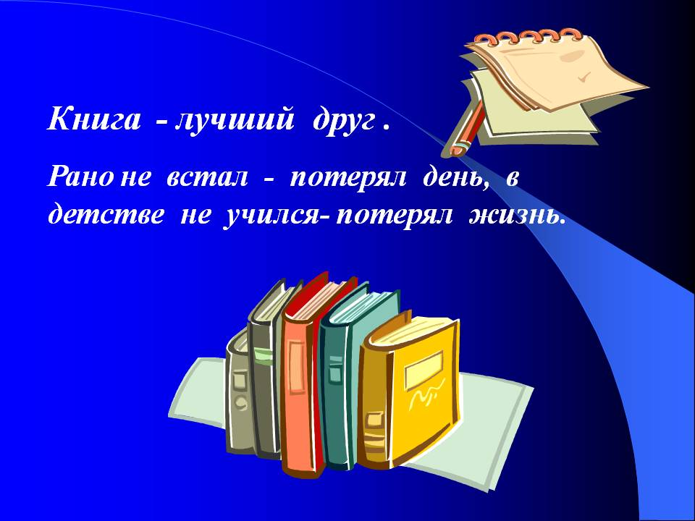

Библиотечный урок

Тема. «История создания книги»
Категория детей: ученики 5 класса.
Цели:
- познакомить детей с историей создания книги;
- способствовать развитию устной связной речи, познавательной сферы;
- вызвать желание читать литературу о создании книги.( слайд№1)
Средства. Компьютер + проектор. Электронная презентация. Книги школьной библиотеки. Шёлковая ткань. Береста. Кисточки + краски Металлические спицы.
Место проведения. Кабинет русского языка и литературы.

Ход урока
I. Оргмомент.
- Здравствуйте, ребята. Я рада вас видеть.
II. Вводная беседа.
- Ребята, в нашей библиотеке хранится большое количество различных книг - более 2480 экземпляров. Сегодня я оформила выставку книг. Ваша задача подготовить рассказ об одной из книг по плану.
Слайд №2.
План
- Как называется книга?
- Кто её написал?
- Где и когда была издана книга?
- Работа в парах (дети готовят устный рассказ о книге по плану).
- Рассказы детей.

- Ребята, расставьте книги по порядку, с учётом года издания, «возраста» книг. Слайд 3.
Давыдычев Л.И. Лёлишна из третьего подъезда. – Пермь: Пермское книжное издательство, 1965.
Давыдычев Л.И. Многотрудная, полная невзгод и опасностей жизнь Ивана Семёнова Пермь: Пермское книжное издательство, 1973.
Гайдар А.П. Повести. – Москва: Московский рабочий, 1986.
Ершов П.П. Конёк-горбунок. – Москва: «Детская литература», 1990.
Давыдычев Л.И. Руки вверх или враг №1. – Пермь: «Мастер-ключ», 2006.
Воробьёв В.И. Сказки. – Пермь: ОАО «ИПК «Звезда», 2010.
- Сколько лет самой «пожилой» книге нашей школьной библиотеки? А самой новой? (ответы детей)
- Ребята, а знаете ли вы, когда появилась первая книга в мире и какой она была? (ответы детей)
- А вам хотелось бы узнать об истории «рождения» книги? (ответы детей)
III Постановка темы, целей.
- Сегодня вы узнаете, когда и где появились первые книги, какими они были, об истории печатной первой книги. Вам предоставляется возможность побывать в разных уголках Земного шара, ведь наше занятие пройдёт в форме путешествия. А путешествовать мы будем на корабле. Слайд 4.
- Расшифруйте название корабля, используя шифр. Слайд 5.

А | Б | Г | И | К | Н | О | П | Р | С

- Итак, юные книголюбы, наш корабль под названием «Книга» отправляется в путешествие за знаниями об истории книги. Нас ожидает много интересного и неожиданного. Будьте в пути внимательными, собранными, дружными. Слайд 6, 7.
IV. Основная часть
1. Книги в Древнем Египте.
Библиотекарь. Наш корабль бороздит по просторам Атлантического океана. Прямо по курсу – древняя и загадочная страна Египет. Слайд 8.
В Древнем Египте тексты высекали на каменных плитах. Слайд 9.
Потом древние народы делали книги из глины. Они выдавливали особые значки острой палочкой на плитках из мягкой глины. Потом глиняные таблички сушили или обжигали. Из таких табличек составляли книги. Слайд 10.

Практическая работа.
- Ребята, давайте представим себя древними египтянами и попробуем написать на глине слова: книга, слово.
Библиотекарь. Позднее египтяне изобрели папирус. Папирус– речной тростник с высоким и толстым стволом. Сделанный из папируса лист нельзя было складывать или перегибать. Страницы склеивались в длину и свёртывались в свитки, длина которых могла достигать нескольких десятков метров. Слайд 11.
Вопросы:
- Из чего делали книги древние египтяне?

2. Книги в Древней Греции.
Библиотекарь. Продолжим наше увлекательное путешествие. Корабль держит курс на Древнюю Грецию. Слайд 12.
Библиотекарь. В древнем городе Пергаме был придуман материал для письма. Назван он был пергаментом по наименованию места, где был изобретён. Пергамент сделан из шкур молодых животных – телят, коз, овец, кроликов. Для изготовления этого материала шкуру животных тщательно промывали и вымачивали в золе, затем очищали от остатков шерсти, жира. Кожу растягивали на рамах, выглаживали пемзой, сушили и осторожно скоблили, придавали ей ровную поверхность. Из шкур получался белый, тонкий чрезвычайно прочный материал – пергамент. На нём можно было писать с обеих сторон. Пергамент был дороже, чем папирус, зато более прочен. Слайд 13.
Вопросы
- Какой материал для письма был придуман?
- Как вы думаете, почему пергамент был дороже, чем папирус?

3. Книги в Древнем Китае.
Библиотекарь. А сейчас нас встречает удивительная страна - Древний Китай. Слайд 14.
Сначала в Китае первые книги писали на тонких бамбуковых пластинках, которые нанизывали на крепкую бечёвку.
Позднее китайцы писали свои книги кисточкой и тушью на шёлке. Слайд 15.
Практическая работа.
- Ребята, представим себя древними китайцами и попробуем написать на шёлковой ткани иероглиф, обозначающий слово «книга».
- П исьмо иероглифа, обозначающего слово «книга».
Библиотекарь. Китай считается родиной бумаги. Именно в Китае была изобретена бумага.Считается, что это сделал китайский ученый по имени Цай Лунь. Он сделал клейкую массу из бамбука и воды, раскатал её в плоский лист и оставил этот лист сушиться на солнце. Секрет изготовления бумаги хранили почти пять столетий. Лишь в 6 веке о нем узнали японцы. В 751 году близ Самарканда арабам удалось взять в плен нескольких китайских мастеров, которые вынуждены были открыть секрет изготовления бумаги. Так бумага проникла в Персию, далее в Аравию, откуда арабы привезли её в Европу в 11 веке. Слайд 16.
Вопросы
- Кто изобрёл бумагу?
- Из какого растения делали бумагу в Древнем Китае?
- Почему секрет изготовления бумаги долго хранился?

4. Создание первой печатной книги в Германии.
Библиотекарь. Приглашаю вас, ребята, отправиться в Германию. Слайд 17.
Здесь в 15 веке, в небольшом городе Майнце, был создан первый печатный станок и выпущена первая печатная книга. Современный способ книгопечатания изобрел немец Иоганн Гуттенберг. За час на нём можно было напечатать примерно 16 страниц книги. Гуттенберг составлял слова, соединяя металлические буквы – их называют шрифтом. Слайд 18, 19.
Вопросы
- Кто изобрёл первый печатный станок?

5. История создания книги в России.
Библиотекарь. А теперь наш корабль подходит к родным берегам. Сейчас вы узнаете, какими были первые книги на Руси, когда появилась первая печатная книга. Слайд 20.
- Как вы думаете, из чего создавались книги на Руси, когда ещё не было бумаги?
Рассказ ученика (заранее подготовленного). В России писали на бересте деревьев. Берестяные книги возникли у нас на Руси в 9 веке. Для изготовления книг бересту кипятили, соскабливали внутренний слой коры, а затем обрезали по краям, придавая нужную форму. Пройдя такую обработку, береста становилась эластичной, мягкой. Буквы на бересте процарапывались острым железным или костяным стержнем – писалом. Слайд 21.
Практическое упражнение. С помощью железного стержня напишите на бересте слово «грамота».
Рассказ ученика. Позднее создавали книги из бумаги, но они были рукописными, а не печатными. Их многие месяцы переписывали от руки особые переписчики – писцы. Рукописных книг было мало, и стоили они дорого. Старые рукописные книги ценились на вес золота. Чтобы книги лучше сохранялись, переплёты делались из деревянных дощечек. Их обтягивали тонкой кожей или дорогой материей. Первой рукописной книгой было Остромирово Евангелие. Слайд 22, 23.
З адание. К числу древних книг относится книга «Пчела» (вторая половина 14 века), предназначенная для домашнего чтения и содержащая поучения. Восстановите отрывок текста из этой книги. Объясните смысл высказываний. Слайд 24.

(Хороший советник лучше любого богатства.
Учение для знатных – украшение, для бедных - спасение).

Библиотекарь. И вот в 1553 году в Москве была построена первая книгопечатня, а первопечатником стал Иван Фёдоров. Первая русская печатная книга - “Апостол” – была выпущена 1 марта 1564 года. Послушайте рассказ первопечатника Ивана Федорова. Слайд 26, 27.
Ученик читает стихотворение.
Ну, слушай, повесть вот моя:
Я книги с детства почитал,
В них видел мудрости исток.
И с ранних лет уже мечтал,
Чтоб каждый их читать бы мог.
Но вот была в чём незадача:
Не всякий книгу и видал,
А в руки взять –
Уж редкая удача.
Вручную долго их писать.
Вот потому мы и решили
Книгопечатанье в Москве начать.
Мне повезло, наш царь Иван,
Что средь народа Грозным звался,
Дал разрешенье на печатный стан –
И с Божьей помощью наш труд начался.
Мы буквы, шрифты отливали –
Давалось дело новое непросто,
Ночами тёмными не спали.
И вышла книга новая – «Апостол». Слайд 28.
Вопросы
- В каком городе появилось книгопечатанье?
- Какой царь дал разрешение на книгопечатанье?
- Как называлась первая печатная книга?
- Как вы думаете, сколько времени работал Иван Федоров с помощниками над первой печатной книгой?
Библиотекарь. В наше время на создание книги уходит гораздо меньше времени. На следующем библиотечном уроке вы узнаете о том, как, где и кем создаются современные книги.
V. Разгадывание кроссворда.
- Сейчас мы проверим, внимательны ли вы были в ходе путешествия. Разгадайте кроссворд. Слайд 30.
Вопросы к кроссворду:
- Как в древности хранили книги из папируса?
- Как назывался материал для письма, изготовленный из шкур животных?
- Из чего делали книги древние египтяне?
- Изобретение, какого материала для создания книг принадлежит китайцам?
- На чём ещё писали в Древнем Египте?

VI. Повторение
1. Составление рассказа по плану.
- Наше путешествие завершается. Поделитесь друг с другом знаниями об истории создания книги в России. Составьте рассказ об истории книги в России по картинкам. Слайд 31.

- Дети по желанию рассказывают.
2. Обзор литературы
Библиотекарь. Много интересного об истории создания книги вы можете узнать из следующих источников:
- Книга Осетрова Е.И. «Аз – свет миру» рассказывает об истории русской письменности и древнерусских писателях.
- В хрестоматии «Твоя Россия» вы сможете найти интересную информацию о создании берестяных грамот, о летописцах, о библиотеке князя Ярослава Мудрого.
VIII. Рефлексия.
- Ребята, наше путешествие подошло к концу. Что было для вас интересным? Что вы узнали нового? Что пожелаете друг другу? Дополните фразы.
Слайд 32.
- Сегодня на уроке я узнал (а)…
- Мне было интересно …
- Мне хотелось бы прочитать…
- Я желаю ребятам…
Библиотекарь. А я желаю вам быть активными читателями, ценить книги, бережно к ним относиться. Благодарю всех за работу.

Список литературы
- Библиотечные уроки. Выпуск 2. Обучение школьников основам библиотечно-библиографических знаний. 1-11 классы/ М.: Глобус, Волгоград: Панорама, 2007. – 160 с. – (Школа).
- Осетров Е.И. Аз – свет миру: Повесть в новеллах о Руси изустной, письменной, печатной/ Худ. Г.Ордынский. – М.: Дет.лит., 1989. – 303 с.: ил.
- Пузанов Б.П. История России: учеб. Для 7 кл. спец.(коррекционных) образовательных учреждений VIII вида/ [ Б.П.Пузанов и др.]. – М.: Гуманитар. изд. Центр ВЛАДОС, 2005. – 311 с.: ил. – (Специальная (коррекционная) общеобразовательная школа VIII вида).
- Резник Н.М. Как слово зародилось…// Читаем, учимся, играем. 2003. №1.
- Учебник-хрестоматия «Твоя Россия». Авторы-составители Н.Я.Чутко, Л.Е.Родионова. – М.: ФНМЦ им.Л.В.Занкова; Обнинск: издательство «Духовное возрождение», 1997. – 264 с., ил.

